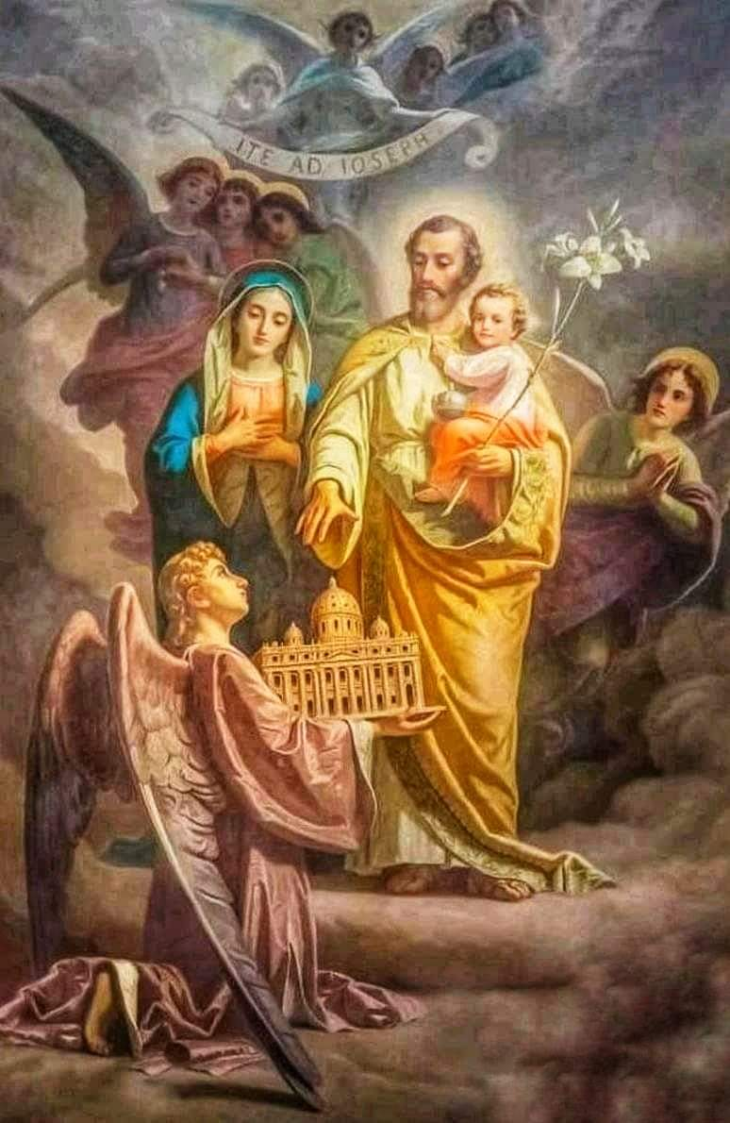

Helige Josefs År
8 december 2020 – 8 december 2021

Ave Maria Publikationer – Josefsbrödraskapet
Gråbröderna
Påvens apostoliska brev
Med anledning av att det är 150 år sedan – 8 december 1870 – Salige Pius IX utnämnde Helige Josef till den Universella Kyrkans beskyddare publicerade Påve Franciskus ett apostoliskt brev med titeln ”Patris Corde – med en faders hjärta”.
Med skrivelsen inledde påven ett år till ära av den Helige Josef.

Avlat för Josefsåret
Påven har beviljat avlat till dem som förenar sig med årets firande under de vanliga förhållandena: bikt, Eukaristi och bön enligt den Helige Faderns intentioner.

Fullständig avlat (plenaravlat) beviljas under Josefsåret enligt sedvanliga villkor dem som:
* Mediterar minst en halvtimma över Fader vår
* deltar i en reträtt, åtminstone en dag, där man åtminstone har en meditation över Helige Josef
* med den Helige Josefs föredöme utför en kroppslig eller andlig barmhärtighetsgärning
* ber Rosenkransen tillsammans i familjen eller man och kvinna som är förlovade
* dagligen överlåter sitt arbete till den Helige Josefs beskydd och var och en som ber om den helige snickaren från Nasaret om förbön för dem som söker arbete och att arbetet för alla blir allt mer värdigt
* ber följande böner: Helige Josefs litania (latinsk tradition), Helige Josefs Akathistosbön (bysantinsk tradition), åtminstone en del av den, eller någon annan bön till den Helige Josef som har kyrkligt godkännande. Dessa böner ska bes för alla förföljda kristna

Fullständig avlat (plenaravlat) beviljas till dem som är i nådens tillstånd och tar avstånd från all synd och ber någon bön eller andakt till Helige Josef som har kyrkligt godkännande (exempelvis Oktoberbönen som återges här). Detta gäller särskilt på följande dagar:
* 19 mars (Helige Josefs Högtid)
* 1 maj (Josef Arbetarens dag)
* Heliga Familjens fest (första söndagen i juloktaven),
* Helige Josef den Trolovades fest (enligt bysantisk tradition söndagen efter juldagen, som firas 6 eller 7 januari)
* den 19:e varje månad
* varje onsdag som är veckodagen ägnad åt Helige Josef enligt latinsk tradition.
Under pandemin gäller detta särskilt för äldre, sjuka, de döende och alla dem som av giltiga skäl inte kan lämna sina hem, men som tar avstånd från alla synd och har intentionen att uppfylla de tre sedvanliga villkoren (bikt, Kommunion, bön enligt Helige Faderns intentioner) när det är möjligt, hemma eller där de befinner sig på grund av sjukdom mm. Kyrkan uppmanar dessa att vända sig till den Helige Josef med böner som ärar helgonet, som är tröst för de sjuka och Skyddspatron för en salig död, samtidigt som de med förtröstan på Gud offrar till Herren sina lidanden och umbäranden.

Josefsbrödraskapet
Ett ypperligt sätt att uppmärksamma och fira Helige Josefs År är att skriva in sig i Josefsbrödraskapet, som har sitt svenska säte i Gråbrödernas kloster i Jönköping. Åtagandet i brödraskapet (öppet för alla) är att be dagligen för de döende och de själar som renas i Skärselden.

Den dagliga bönen i Josefsbrödraskapet är följande:

Korstågsbönen för Själarnas Frälsning
Helige Josef, fosterfar till Jesus Kristus och
sann brudgum till den Saliga Jungfrun Maria,
bed för oss och för de döende denna dag och natt. Amen.

Inom svenska brödraskapet brukar vi tillägga följande bön:

Helige Josefs Kyska, Faderliga och Ömma Hjärta,
bed för oss syndare, nu och i vår dödsstund. Amen.
Bed för de döende, bed för de renande själarna. Amen.

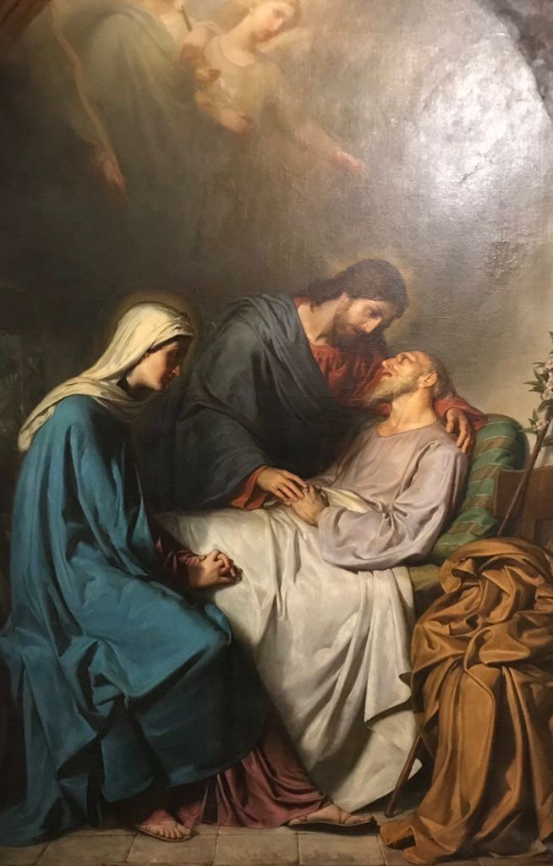

Bön till Helige Josef, Kyrkans Beskyddare
Avlatsbön (Part. avl. Ench. Ind. nr. 19)
Av Leo XIII (1878-1903). Denna bön kallas oftast för Oktoberbönen, då påven hade avsett den för just rosenkransmånaden oktober, men med fördel ber man denna bön även varje dag efter rosenkransen.
Om man inte ber den varje dag efter rosenkransen, brukar man i alla fall be den på onsdagar samt under oktober månad.

Till dig, Helige Josef, flyr vi i vår nöd. Sedan vi bett din renaste maka om hjälp, ber vi även förtröstansfullt om ditt beskydd.
För den kärleks skull som förenade dig med Guds Moder, den Obefläckade Jungfrun, och för den faderliga kärleks skull med vilken du omfamnade Jesusbarnet, ber vi dig, se med barmhärtighet till den arvedel: Kyrkan, som Jesus Kristus har köpt med sitt Dyrbara Blod.
Kom till vår hjälp med din mäktiga förbön, du den Heliga Familjens säkra skydd och trogna stöd.
Vaka över oss, Jesu Kristi utvalda släkte och folk.
Håll borta ifrån oss, kärleksrike fader, all villfarelsens smitta och fördärv.
Hjälp oss, du vår starke Beskyddare, i vår kamp mot mörkrets makter, och liksom du en gång har räddat Jesusbarnet ur den yttersta livsfara, så försvara nu Guds Heliga Kyrka mot alla fienders angrepp och försåt.
Ta oss under ditt beskydd, så att vi efter ditt föredöme och med din hjälp får leva ett heligt liv, dö en salig död och uppnå den eviga glädjen i Himmelen. Amen.

Bön till Helige Josef
”Varje dag i mer än fyrtio år bad jag följande bön efter Laudes. Det är en fransk bön till Helige Josef från 1800-talet i en bönbok av systrarna från Jesus och Maria Kongregationen.” Ur Påve Franciskus apostoliska brev Patris corde – med en faders hjärta, 8 dec. 2020.

Ärorike Patriark, Helige Josef, vars kraft gör det omöjliga möjligt, hjälp mig i min oro och mina svårigheter. Jag överlämnar i dina händer de svårigheter som jag går igenom och som jag anförtror till din hjälp för att få en lösning på mina problem. Min käre fader, jag litar på dig, du har allt mitt förtroende. Låt det inte bli sagt att jag förgäves bad dig om hjälp och eftersom du kan allt med Jesus och Maria, visa mig att din godhet är större än din kraft. Amen.

Bön till Helige Josef om omvändelsens nåd
”Vi behöver bara be den Helige Josef om den främsta av alla nådegåvor: vår omvändelse.” Ur Påve Franciskus apostoliska brev Patris corde – med en faders hjärta, 8 dec. 2020.

Var hälsad, Frälsarens fosterfader, den Saliga Jungfru Marias make. Åt dig anförtroddes Guds enfödde Son; Maria hade förtroende för dig och under din vård och omsorg blev Kristus fostrad.
Salige Josef, var även för oss en fader och led oss på livets stig. Be för oss om nåd, barmhärtighet och mod och beskydda oss från allt ont. Amen.

Litania till Helige Josef
Godkänd av Helige Pius X (1903-1914) 18 mars 1909,
med Påve Franciskus tillägg 1 maj 2021. Avlatsbön (Part. Avl. Ench. Ind. nr. 29)
Herre, förbarma Dig, Herre, förbarma Dig
Kristus, förbarma Dig, Kristus förbarma Dig
Herre, förbarma Dig, Herre, förbarma Dig
Kristus, hör oss, Kristus, hör oss
Kristus, bönhör oss, Kristus, bönhör oss
Gud Fader i Himmelen, förbarma Dig över oss
Gud Son, världens Frälsare
Gud Helige Ande
Heliga Treenighet, en ende Gud

Heliga Maria, bed för oss
Helige Josef
Du Davids främste ättling
Du patriarkernas ljus
Du Guds Moders brudgum
Du Återlösarens beskyddare
Du kyske väktare av Jungfrun
Du Guds Sons fosterfar
Du Kristi trogne beskyddare
Du Kristi tjänare
Du frälsningens redskap
Du den heliga familjens värnare
Josef, du den rättfärdige
Josef, du den kyske
Josef, du den kloke
Josef, du den modige
Josef, du den lydige
Josef, du den trofaste
Du tålamodets spegelbild
Du fattigdomens vän
Du arbetarnas förebild
Du familjelivets prydnad
Du jungfrurnas värn
Du familjernas stöd
Du stöd i svårigheterna
Du de olyckligas tröst
Du de sjukas hopp
Du flyktingarnas försvarare
Du de nödlidandes försvarare
Du de fattigas försvarare
Du de döendes skyddspatron
Du demonernas skräck
Du den Heliga Kyrkans beskyddare

Guds Lamm som borttager världens synder:
skona oss, o Herre
Guds Lamm som borttager världens synder:
bönhör oss, o Herre
Guds Lamm som borttager världens synder:
förbarma Dig över oss, o Herre

F Han satte honom till Herre över sitt hus.
Alla till att förvalta all Hans egendom.
F Låt oss be. Gud, Du som i Din förunderliga försyn valde den Helige Josef till den Allra saligaste Gudsmoderns brudgum, låt oss, som vördar honom som vår beskyddare på jorden, också erfara att han är vår förebedjare i himlen. Genom Jesus Kristus, vår Herre.
Alla Amen.

Bön om Kyskhetens Nåd
Gammal avlatsbön, Salige Pius IX, 3 februari 1863
Denna bön bes dagligen av alla dem som bär den Helige Josefs Cingulum
Helige Josef, Jungfrurnas Fader och Beskyddare, till vars trogna beskydd Renheten själv var anförtrodd: Jesus Kristus och Maria, jungfrurnas Jungfru. Jag bönfaller dig, för Jesu och Marias skull, vars önskningar är dig så kära, att bevara mig från all okyskhet och att mina tankar bevaras från allt orent. Beskydda mig så att mitt hjärta får vara rent och min kropp kysk; hjälp mig att alltid tillhöra och tjäna Jesus och Maria med fullkomlig kyskhet enligt min kallelse. Amen.

Många ber nu sju Ära vare Fadern till ära för helgonets sju lidanden och fröjder. Använd gärna Helige Josefs Cingulums sju knutar som böneräknare.

För medlemskap i Josefsbrödraskapet
Kontakta: Pater Joseph Maria Nilsson OFMConv
Josefsbrödraskapet, S:t Franciskus Kloster – Gråbröderna
Klostergatan 70 B, 553 35 Jönköping
joseph.nilsson@gmail.com
Tel församlingens expedition: 036 – 12 06 57
Hemsida: www.katolskajonkoping.com
För bidrag till ny bok om Helige Josef använd gärna Swish:
Swish 076 555 84 06 skriv: AMP

